大地震への備えは大丈夫ですか？

日頃の備え
● 家とそのまわり …………………………………………………………１
● 家の中 ……………………………………………………………………２
● 自分の家から火事を出さない …………………………………………２
● 非常用食料・飲料・生活用消耗品などの備蓄 機器の配備 ………３
● 日頃から家族みんなで防災準備 防災隊やご近所と仲間になって…６
- 安否伝達手段
- 町田市の防災情報を得る準備
- 家族とともに防災準備
- 防災隊へ事前に要請

大地震が発生したら
● ぐらっときたらまず身の安全を ………………………………………７
● 揺れがおさまってから、あわてずに火・電気・ガスの始末 ………７
● 火が燃え移ってしまったらあわてずに消火 …………………………７
● あわてた行動けがのもと ………………………………………………７
● できるだけ安全なところに集まる 家族の安否を確かめる ………７
● 避難時の出口を確保………………………………………………………７
● できれば両隣の安否確認やご近所の出火の消火・避難の応援も …８
● 非常用持ち出し品や身を守る用具を手元に …………………………８
● 安否の連絡 ………………………………………………………………８
● ブレーカーを落とす ガスの元栓を閉める …………………………８
● 電気器具・ガス器具を再度使用する時 ………………………………８
● 避難が必要なとき ………………………………………………………９
● 一時避難場所と避難広場（避難場所）・避難施設・救護連絡所 …９

目 次

ＭＺＮ－０２
２０１４．１１．２１登録
（２０１４．０６．改訂）
大地震への備えは大丈夫ですか？

●日頃の備え

大地震が起こるかも知れません。
これは避けられません。
ですがだまって待っているのと備えをしてあるのとでは被害は大きく異なります。
もし大地震が発生してもご家族とご自身の命を守り、可能な限り生活を守って危機を乗り越えるために
日頃から備えをしましょう。 まずは自分で守る。それが“自助”です。
この安全ノートには“自助”の具体的内容を種々お示ししていますが、もし実際にやるにはどうしたらよいの？自分でやるのは少しむずかしい、お手伝いが欲しいという方は、遠慮なく所属支隊の支隊長や班長
にお声をかけてください。一人で何でもお応えすることは無理でも、お答えできる人、お手伝いできる人を
紹介してくれると思います。
日頃の備え
まずは、家がつぶれて下敷きになったり、倒れかかる家具、落ちてくる重いもの、ガラスの破片などで、
けがをしないように。
家 は地震が来ても大丈夫？
家を建てるときには建築基準法に基づく耐震基準をクリア しなければなりませんが、１９７８年に発生した宮城県沖地震を教訓に、１９８１年（昭和５６年）６月１日に従来と
大きく異なる新しい耐震基準が導入されています。
それ以前に建てられた建物は耐震性をチェックしておくこと
をお勧めします。
新基準の建物でも柱が傾いていたり、虫に食われていたりすればやはり専門家のチェックを受けるのがよいですね。
町田市では新基準が導入された前日の１９８１年（昭和５６年）５月３１日までに建てられた木造住宅に対し
「簡易耐震診断」を無料で実施し、その結果精密耐震診断に進むばあいは一部費用が助成されます。ただし耐震性
に問題があれば改修することが前提です。
耐震改修に対しても助成制度があります。
建物住宅対策課：０４２－７２４－４２６９

家とそのまわり

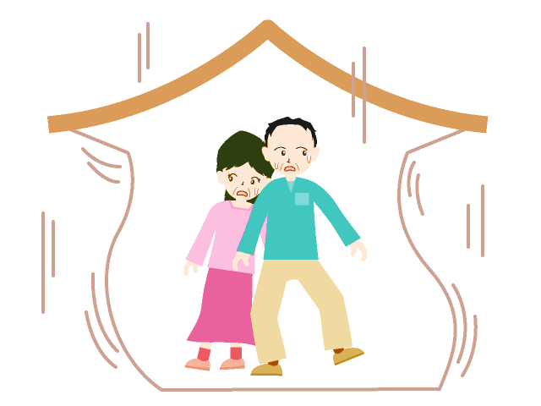

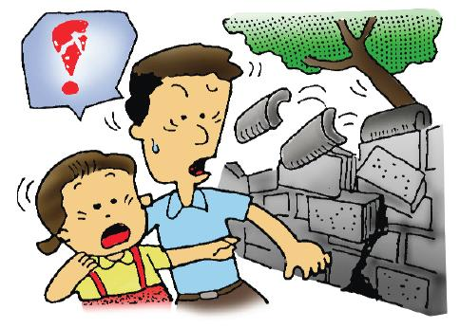

家のまわりに危険なところは無いか？
・ブロック塀のひび割れは？
・屋根の瓦は？
・高所のエアコン室外機はしっかり固定されているか？
・ベランダから植木鉢は落ちないか？
・プロパンガスは倒れないか？
・その他・その他

１
照明器具、額、時計
頭の上のものには
みな注意。
切れないか？
外れないか？

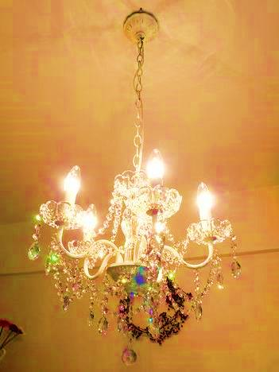
高いところに重いもの、
壊れると危ないものは 置かない。
飛び出し防止・落下防止の柵なども。

窓ガラスの飛散防止
・メッシュ入りガラス
・飛散防止フィルム
・防犯タイプのものも
大きな窓、居間や寝室
の窓は特に。
●日頃の備え
家の中

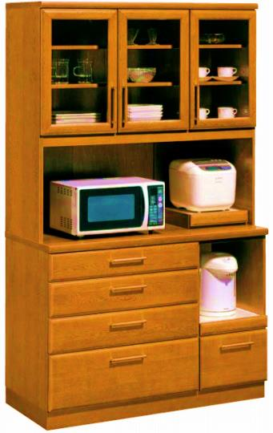
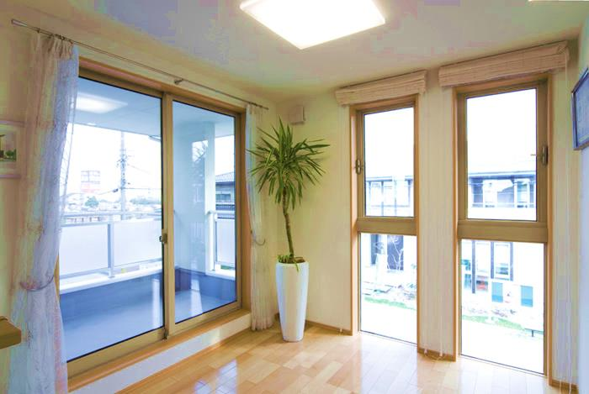
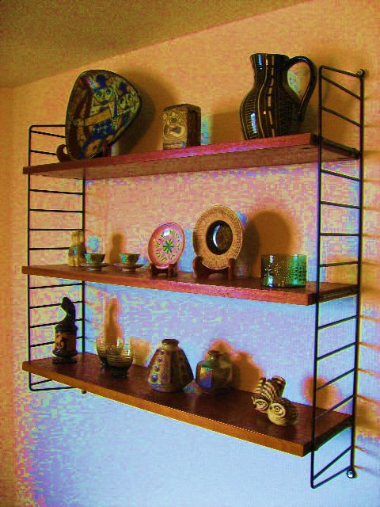

● 家具には転倒防止を。
・天井につっかい棒をするときは、天井板の裏にわたしてある横木にあたる
ように。
・固定の釘やネジはしっかりした抜けないものに。
・天井につっかい棒をするばあい、あわせて、底の方にずれ・転倒防止
の部材を入れると効果が大きいようです。
● 家具の中は、重いものは下に。
● 家具は横にも飛ぶ。テレビ・レンジ・冷蔵庫・ピアノも。“転倒”しないものにも
注意！ずれ・転倒防止のプレート、粘着マット、固定ベルト・金具などを
使って。
● 食器棚など地震のとき扉が開かないように。扉ひらき防止ストッパーも。

寝室は特に注意！ 寝る位置や向きの
工夫で、少なくとも頭への打撃は絶対に防ぐということも。

転倒・ずれ防止のための機材はホームセンターなどで種々売っています
が、ご自分ではどうしてもできないという方は、所属支隊の支隊長や班長に声をかけてみてください。
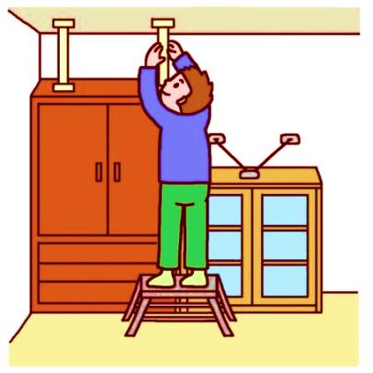

大地震のときはあちらこちらで火事が発生したり道路が
通れなくなって、消防車が来られない恐れがあります。
街頭消火器には数に限りもあり、防災隊の消火力にも
限りがあります。
自分のところから火事を出さないことが大事です。
消火器を用意しましょう。
そして防災訓練で、操作法を身に付けておきましょう。
家庭用の消火器で消せるのは火が天井に燃え移らない
うちで、火が着いてから約３分以内です。
早く気が付かなければなりません。そのために住宅用
火災警報器の設置を。これは法律で義務付けられてもいます。

自分の家から火事を出さない
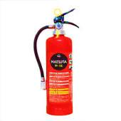
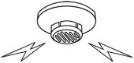

２
通電火災防止器具 感震ブレーカーの例
●日頃の備え

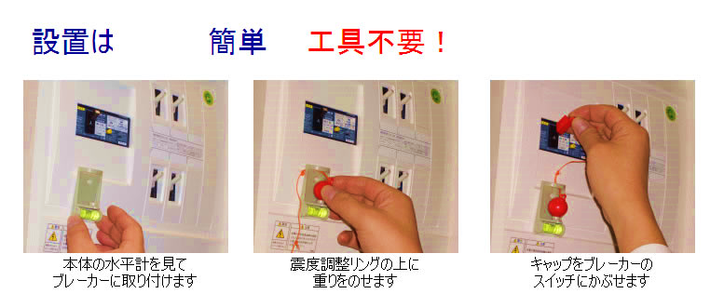
２

地震で停電になり、避難して家に人がいないときに電気が復旧すると、暖房器具や損傷した電線から出火して
火事になってしまうことが阪神淡路大震災の時に多く起こりました。 “通電火災”と呼ばれます。
通電火災を防ぐためのいくつかのタイプの製品が開発されていますので、お家の事情にあったものを選んで
取り付けておくとよいでしょう。

熱帯魚の水槽


地震で熱帯魚の水槽が壊れてヒーターが露出すると、表面温度が数分
で４００℃近くになり、近くに燃えやすいものがあれば出火してしまいます。
空焚き防止の安全装置付きのものを使うのが良いでしょう。
地震の強い揺れで水が溢れ、コンセントにかかってしまうことも火事に
つながります。コンセントを水槽より上につければ火災防止になりますが、
コンセントが下にしかないばあいは、コンセント自体をカバーで覆うという 方法もあります。これは熱帯魚の水槽に限りません。

非常用食料・飲料・生活用消耗品などの備蓄 機器の配備
大地震が起きると日頃の物流は途絶えてしまう恐れがありますので、供給が再開されるまでの間生活を維持するためには、食料・飲料や必需の生活用消耗品を備蓄しておくこと、被災生活において無いと困る最低限の器具は配備しておくことが必要です。小川自治会防災隊は、各ご家庭で７日分の備蓄を持つことを推奨し、 その実現を目指してゆきます。７日分の備蓄はなかなか大変ですが、国や都の被害予想・報告、種々の防災団体の見解を調べた結果、これまで多くの場で言われてきた「最低３日分」では足りないと判断したことにより
ます。
防災隊の支隊ごとに少しだけ備蓄されているものは、
たとえば家屋の焼失・倒壊などで備蓄していたものが
取り出せないなどという、特殊ケースに備えたもので、多く
のみなさんの需要をまかなえるものではありません。

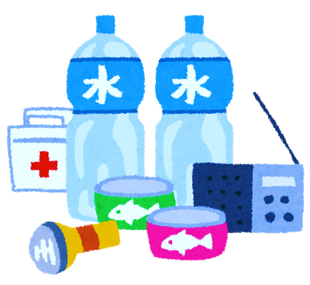
“循環備蓄” “ローリングストック” と言います。

食料・飲料・生活用水やその他の消耗品などは、賞味期限の
前に、古くなり過ぎる前に、順番に消費して新しいものを補充して
ゆくやり方を確立することが重要です。
また家が倒れて取り出せなくなる恐れがありますから、可能なら数か所に分けて備蓄しておくとよいでしょう。“分散備蓄”です。
台所の他に玄関や車庫などちょっとしたスペースも有効活用できます。

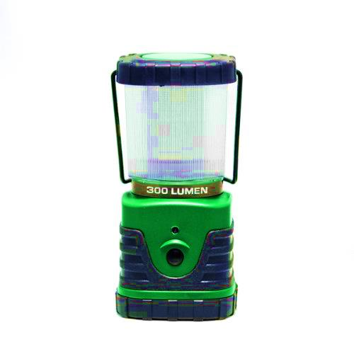

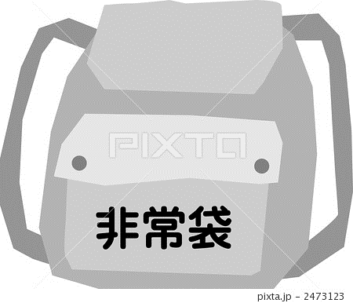
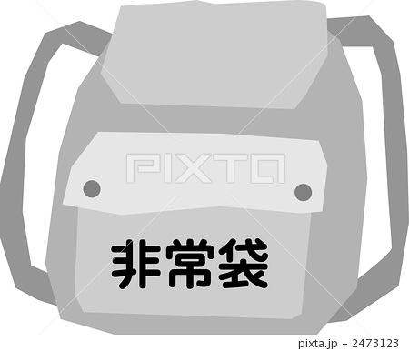
これらの品々は非常時に外に持ち出して使う必要が出るかも知れません。
優先度の高いものはすぐ持ち出せるように準備しておく必要があります。
（１次持ち出し） 両手が使えるようリュックサックなどに入れて、動きやすい
ように男性は１０～１５ｋｇ、女性は５～１０ｋｇ程度に。
それ以上のものは落ち着いたらまた持ち出しにくるということになります。
（２次持ち出し）

３
① ①②
② ①② ①②
②
○
○
○
○
○
○
○
○
備蓄 ・配備 ・非常持出
・・食料・飲料・生活用水

○食料・・・乾パン・缶詰（野菜やフルーツも）・インスタント食品など
○食料・・・切り餅・乾物・梅干・パックごはん・乾麺・ドライフルーツなど
○調味料
○チョコレート・あめ・チーズ・・・などなど元気の出るものが少しあるとよい。
○飲料水（１人１日３リットルが目安）・・・お茶・ジュースを少しまぜるのもよい。
○水道水を２０リットルのポリタンクに入れて用意（生活用水）
○風呂の水を落とさずにおく。（トイレの水など雑水）

品目

参考 備蓄・配備品一覧
●日頃の備え

①
①
①
①
②
②
②
①
①
①
②
②

○
○
○
○
○
○○
○
○
○
○
○

○○○○○○
○
○
○

○ヘルメット・防災ずきん・帽子など
○作業用手袋（軍手・革手袋）
○底のしっかりした靴・作業用長靴
○懐中電灯＊
○室内照明器具（据置・持ち運び両用型など）＊
○携帯（卓上）コンロ・ 七輪・各種アウトドア用品
○携帯（卓上）コンロ用燃料（ガスボンベ・石油）・炭
○万能ナイフ（ナイフ・缶切り）・ハサミ
○使い捨て食器
○台所用ラップ
○大型／携帯用ポリタンク・バケツ
○ロープ

医薬品

○持病の薬・解熱鎮痛剤・かぜ薬・胃腸薬・外用薬・浣腸・ガーゼ・綿棒・ばんそう膏・包帯など

・・装備・機器・道具
手に傷を負わないためには皮手袋
がまさる。

＊予備電池・電源も。
ＬＥＤ照明など
電池寿命の長い
もの、あるいは
手回し充電機能付きのものなども。

１次持ち出し品①と ２次持ち出し品②の 判断の一例をお示し
します。
ただしご自分の判断
がより重要です。
２次持ち出し品は、
余裕があれば生活品
一般に広がってゆき ますが、一例です。
食器を汚さずに食事するにも。

給水を受けるときにも。

①
①
①
①
①
①
①
① ②
○
○
○
○
○
○
○
○
○

○

○
○
・・情報・連絡用機材
○携帯ラジオ・・・・・・・・・・・・・・・充電機能付がよい。
○携帯電話と非常用充電器
○公衆電話用１０円硬貨・１００円硬貨
○身分証明書のコピー（運転免許証・パスポート）
○家族の写真（はぐれた時の確認用）
○非常時情報カード＊
○地域マップ・防災マップ（防災隊で作成したもの）
○筆記用具（ メモ帳とボールペン）
○油性マジック（太） ＊６ページ 「家族とともに防災準備」の項参照

救出時、片づけ時のほこりを防ぐ。
冬場は風邪予防も。

①
①
①
①②
①②
①②
①②
①

○

○
○
○
○

○
○
○
・・医薬・救急・衛生
○持病薬・解熱鎮痛剤・かぜ薬・胃腸薬・外用薬・浣腸
○ガーゼ・綿棒・ばんそう膏・包帯など
○毛抜き・・・・・・とげ抜き・ピンセットとして使える。
○マスク
○ティッシュペーパー・トイレットペーパー・ウェットティッシュ（大型のもの）
○石鹸・シャンプー（水を使わないもの）・歯ブラシ・デンタルリンス
○非常用トイレ
○ポンチョ・・・・・非常用トイレを使うとき身を覆う。

水のないときに 顔や手をふく、
傷口を拭く、
シャンプーでき ないときにも。

①②
①
①②
①
①

○
○

○
○

○
○着替え・下着
○サバイバルブランケット（非常時の軽量簡易防寒具）
○寝袋・毛布
○使い捨てカイロ
○雨具（レインコートなど）
衣料・防寒具・雨具

雨具

被災生活では水を節約しながらも
健康安全の習慣を維持することはとても大事です。

種々応用が利く。
①②
②
①②
①②
①
①
②

○
○

○
○
○
○
○
○
・・汎用
○ハンカチ（大判）・手ぬぐい
○タオル
○ビニールシート類（レジャーシート・ブルーシート）
○ポリ袋・ビニール袋
○ライター（マッチでも）
○布ガムテープ
○裁縫用品

非常用トイレの取り換え用、水の運搬、大型のものは、中央に穴をあけてレインコート代わりにも。
４

普段使わない家でそろえるのは無理がありますが、あれば出し やすい場所に保管してください。

品目 備蓄 ・配備 ・非常持出

○
○
○
○
○
○
○
○
○
○
①
①
①
①
①

○予備のメガネ・コンタクトレンズ
○現金
○予備鍵 （家・車等）
○印鑑
○通帳／証書類（コピーや番号の控えなどの工夫も可）
貴重品など
●日頃の備え

・カード
○
○
○
○

○

①
②
②
②

①
○バール ○のこぎり ○斧 ○ドリル ○金づち
○自動車用などのジャッキ ○鉄パイプ・鉄棒・頑丈な木材
○ロープ ○スコップ
○はしご
○・・・・・・・・・・・その他工具類何でも。
○ホイッスル・・・人を呼ぶ時、自分の存在を知らせる時に使用

・救助・救出その他

ケースに
よって
個々に。

以上一般 以下該当するばあいに個々に検討

傷の手当て等、ガーゼの代用としても重宝します。
○生理用品
○くし・ブラシ, 鏡
○髪の毛を束ねるゴム
○化粧品
○防犯ブザー
・・女性

お風呂に入れない時、髪をまとめれば不快感が
軽減されます。

必要な人には特別な食料の用意
●噛めない・飲み込みづらい・むせやすいなど、食べる機能が
低下している
●食物アレルギーがある
●慢性疾患で食事療法をしている
などのばあいは、発災後はすぐには必要な食品が手に入らないおそれがあります。留意して備えておきましょう。
必要な人には特別な食料の用意

○介護手帳
○紙おむつ
○介護用品
○入れ歯
○補聴器
○眼鏡・ルーペ
・・高齢者

●噛めない・飲み込みづらい・むせやすいなど、食べる機能が
低下している
●食物アレルギーがある
●慢性疾患で食事療法をしている
などのばあいは、発災後はすぐには必要な食品が手に入らないおそれがあります。留意して備えておきましょう。

○ ①
○ ①
○ ①
○ ①② ○ ①②
○ ①②
○ ①②
○ ①

- ○ ①②

災害時にはストレスで母乳が出なくなることがあると言われます。
哺乳瓶や粉ミルク、またお湯を作るためのカセットコンロなども
用意しておくと安心です。
また乳児は脱水症状になりやすく、体重１ｋｇあたり１２０～１５０ｍｌの
水分が必要とされます。
水分は大人と同じくらい（３・ℓ/ 日）、多めに備えましょう。

○粉ミルク・離乳食
○哺乳瓶・スプーン
○清浄綿
○バスタオル
○紙おむつ
○ベビー毛布（乳幼児用）
○だっこ紐
○気がまぎれるもの・安心できるもの・・・・おもちゃなど
○母子手帳
・・乳幼児

ご家庭で非常時にも 手放せない電気を使う 医療機器などをお使いのばあいは、日頃医師や医療技術者に相談して非常時への
備えを。

○障害者手帳
○助けを求める手段・・・・・・・・・・・・ホイッスル、サイレン など
○要援護者と確認できる外装・・・・ゼッケン、ワッペン など
○落ち着ける・安心できるもの・・・・お気に入りのグッズ など
○移動を助ける手段・・・・・・・・・・・・杖、白いテープ、おんぶひも など
○情報を得る手段・・・・・・・・・・・・・・ラジオ、ワンセグ、拡大鏡 など
○コミュニケーションを助ける手段・・筆記用具、レコーダー、
コミュニケーションボード
障害のある人／外国人
人

など
ペット ○ペット用品

５
この表は 阪神淡路大震災記念 人と未来防災センター、徳島市消防防災危機管理課、東京消防庁、
警視庁、および調布市のマニュアルを参考にしてまとめたものです。

安否伝達手段
日頃から家族みんなで防災準備 防災隊やご近所と仲間になって
●日頃の備え
大地震が起きると被災地には通信が殺到するので、一般の電話（固定電話・携帯電話・ＩＰ電話）はほとんど
通じず、パソコンメールも停電すれば使えなくなります。
公衆電話や携帯メールは比較的通じやすいと見られています。ただし携帯メールは届くまで時間がかかるようです。
そのため、遠隔地にいる親戚や仕事に出ている家族に
被災地にいる自身の安否を伝える方法を把握しておく
こともだいじです。
あなたの安否が分からないと、心配してご家族が
遠くから無理をして帰ってくるかも知れません。
携帯メールをすぐ使えるように、必要な連絡先の電話番号は予め登録を。

・「災害用伝言ダイヤル（１７１）」
・「災害用伝言板」
・「災害用ブロードバンド伝言板（ｗｅｂ１７１）」
・「災害用音声お届けサービス」
などは、短文の伝達ですが、非常時にも通じやすく工夫された
通信手段です。
自分の機器でこれら手段を使えるか確認し、平常時に体験
使用しておくとよいでしょう。
・・・・・・・・・・・・・・・・・・・・・・・・・・・・・・・・・・・・・・・・・・・・・・・・・・・・・・・・・・・・・・・・・・・・・・・・・・・・・・・・・・・・・・・・・・・・・・・・・・・・・・・
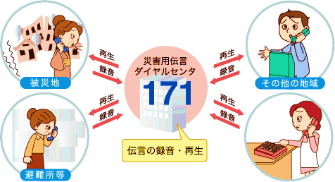

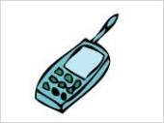
もし使えなければ、ご近所の使える人にいざというときには
これら伝言のために使わせてもらえるようお願しておくことも。

町田市の防災情報を得る準備
町田市の防災情報を得る準備
町田市では大地震発生時には主に次の方法で市民に必要な情報を伝えること
になっています。気象庁発表の地震情報のほか災害発生状況、避難施設や
救護連絡所の開設状況、その他支援の進行状況などが含まれると思います。

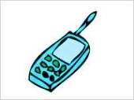
①市中のスピーカー ②広報車を回らせる。 ③メール配信サービス ④①が聞き取りにくい時フリーダイアルで電話して聞く。
これらの内容は防災隊も仲介してお伝えすることになると思いますがより積極的
には③や④を活用するご準備を。

家族とともに防災準備
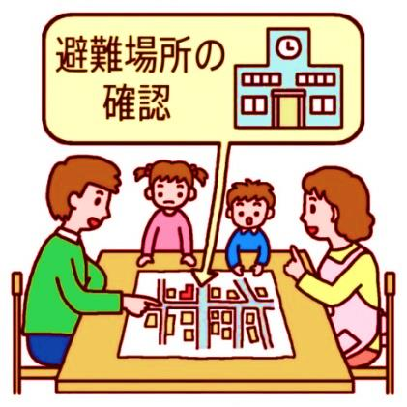
この「あなたと家族の安全ノート」にはこれまでの“日頃の備え”とともに、 このあといざ“大地震が発生したら”どうするかもお示ししています。
これらをご家族のみなさん全員で確認し、いざ大地震が発生したときには もうこのノートは見なくても済むくらいにしっかり頭に入れておきましょう。 そしてものの準備をし、非常時にはどのように行動すればよいかしっかり 身に付けておきましょう。

非常時情報カード
非常時連絡先
体の様子
血液型・持病
防災隊が行う防災訓練にも、ご近所のみなさんこぞってご参加ください。
ご自身の覚えとしたり、助けの要るときに人に見てもらうため、連絡先や体の様子（血液型・持病など）などをまとめた「非常時情報カード」を日頃用意しておいて、非常時にはこれを身に 付けておくようにするのもよいでしょう。防災隊としてこれを作る手助けとなるマニュアルも用意していますので、必要により
所属支隊の支隊長あるいは班長にご相談ください。

防災隊へ事前に要請

６
ご高齢、お一人暮らしなどで、大地震が発生した時一人で避難するのは難しい、「無事です」の旗のあるなしに関わらず見回りに来て欲しいなどご希望の方は、 予め防災隊にそのことをお申し出ください。
大地震が発生したら
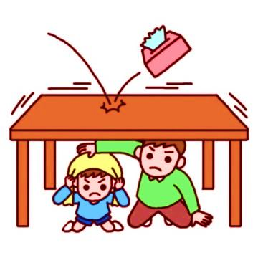
ぐらっときたらまず身の安全を

●大地震発生
日頃の備え
！
●大地震発生
日頃の備え
！
揺れの時間は１分程度
！
地震のときは、まず身の安全をはかり、揺れがおさまるまで様子を見る。

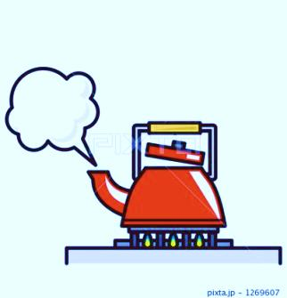
揺れがおさまってから、あわてずに火・電気・ガスの始末

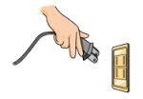
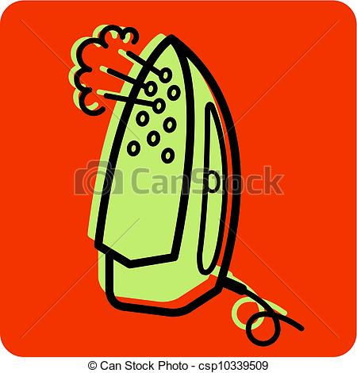
使用中の電気製品のスイッチは、必要な照明は除いて、切る。
特にアイロン・ヘア－ドライヤー・ トースターなどの熱器具はプラグ
をコンセントから抜く。



●
ガスの火を止める。その他火を使っていれば消す。
火が燃え移ってしまったらあわてずに消火
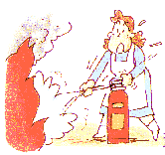
無理になったら逃げるしかない。
ただ、大声で隣近所に声をかける。
家庭用消火器の噴射時間は１５秒前後。
落ちつけ。火元を確かめろ。煙にかけても火は消えない！
助けが要ると感じたらためらわず大声で 「火事だ」 「１１９！」
！
家庭用消火器で消せるのは火が天井に燃え移らないうち。
燃え始めてから３分ほどのうち。
あわてた行動けがのもとのもと
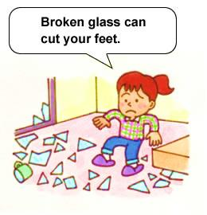

天ぷら鍋の油が燃えたら、石油ストーブから火が出たら、電気 器具から火が出たら、カーテン、ふすまや障子、板壁が燃え出したらなど、それぞれに消火のやり方のコツがあります。活動マニュアルをよく読み、防災隊の訓練に参加して身に着けて下さい。

できるだけ安全なところに集まる 家族の安否を確かめる

家の中にガラスの破片など危険なものが飛び散ってしまったときは注意。
できるだけ早く靴を履く。なるべくスリッパでなく靴がよい。手袋も。

無事
です

家の中にいるみなの無事が確認されたときは、玄関前など良く見える
ところに「無事です」の旗を出す。
避難時の出口を確保

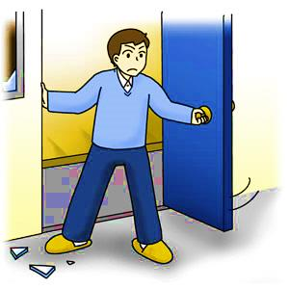
揺れがおさまったときに、避難に備えて出口を確保する。
７
●大地震発生
日頃の備え
！
できれば両隣の様子を見、旗が無ければ大声で 「大丈夫ですか」
様子がおかしければ可能な限り防災隊に連絡する。

できれば両隣の安否確認やご近所の出火の消火・避難の応援も
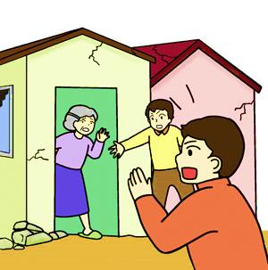

ご近所の家から火が出たばあいには、できれば自家の消火器や街頭消火器で消火の応援を。
ただし天井に燃え移った火、外に燃え出た火は これでは消えない。 無理はしない。 １１９ !
防災隊を呼ぶ！
そして火から逃げ出そうとする人がいれば、これはできる限りの応援を 人を集めて。

!
防災隊が旗の確認に廻りますが、救出救護が必要なら分・秒を争うことも！
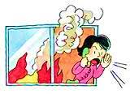

非常用持ち出し品や身を守る用具を手元に
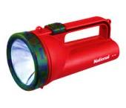
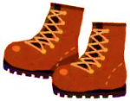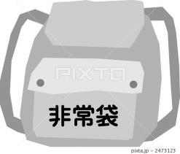
余裕があれば、日頃使っており非常袋に入っていないもの、元気の出る食品など入れる。
ヘルメットや防災ずきん、軍手や皮手袋、しっかりした靴、非常袋（リュックサックなどに詰めた１次
持ち出し品）を手元に集めて避難準備

安否の連絡
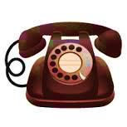
余裕があれば、「防災用伝言ダイアル」その他可能な方法で、遠隔の家族などに安否を知らせる。
余裕がなければ、避難場所などに行ってから。
ブレーカーを落とす ガスの元栓を閉める

避難する前に、可能な限りブレーカを落とし、ガスの
元栓を閉める。
その余裕がなく逃げざるを得なかった時には防災隊
に伝えてください。
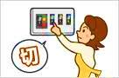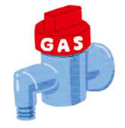

- 揺れが収まってまたガスを使える状況になったとき ガス臭くなかったら、元栓を開けてガス器具を使用 することができます。
- ガスが出ない時は、震度５強以上の揺れを感知し ガス供給が自動停止した可能性があります。この
- ばあいは「復帰操作」をすると使えるようになります。ガスメーターのところに説明書が付いているはずです
- が、あらかじめそれを確認しておきましょう。
も ガス臭かったら、火をつけたり電気のスイッチに触る
ことは絶対に避けてください。
窓を開けて換気し（換気扇作動は厳禁）、機器栓、
元栓およびメーターについている栓も締めて、すぐに
東京ガスに連絡してください。
（裏表紙連絡先リスト参照）
ガスの匂いがきつい時、おさまらないときは、近所
にも声をかけて避難してください。
また防災隊に伝えてください。

電気器具・ガス器具を再度使用するとき

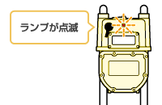
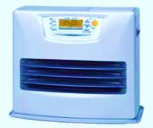

消火の水などで家の電気配線や電気器具に
水がかかっているときには、感電の恐れがある
ので電気を流さずに、電気店など専門家に相談
してください。

電気器具は、
・コンセントは抜いておく
・ブレーカーを入れる
・安全を確認しながら一つづつコンセントをさし、電気を通してみる。

避難が必要なとき
火事が広がってきて危険
８
火事が広がってきて危険
災害が発生したときには噂やデマが飛び交いがち。惑わされず、周囲の状況やなるべく多くの情報源からの情報を得て、冷静に判断し
ましょう。
●大地震発生
日頃の備え
！
避難が必要なとき
家が倒壊した・半壊で危険
余震でやられる恐れが強い
駐車場・倉庫など安全と思われる

避難
するか？
スペースもない
防災隊も状況を判断して誘導に努めます。

町田市からは気象庁発表の地震
情報のほか災害発生状況、また
少し後のことになると思われますが避難施設や救護連絡所の開設
状況その他支援の進行状況などが
伝えられると思います。
連絡方法は６ページの 「町田市の防災情報を得る準備」にお示ししたとおりです。防災隊が仲介して
お伝えすることもあると思います。
避難するときは、安否や避難先を 戻ってきた家族などに伝えるための手段を。「防災用伝言ダイアル」などが使えなければ、メモを残す。被災時盗難を防ぐためには予め約束した秘密の場所に。防災隊には、メモは分からないので直接伝えてください。
非常袋 （リュックサックなど
に入れた一次持ち出し品）を
背負う。

避難のときには
車は使えません。
家族のほか近隣の人がまとまって行動。
何かの時に助け合いができ安全度が
高くなります。

どこに？

先ずは一時避難場所、ご自分の所属する支隊と同名の公園に避難するのが基本です。
防災隊員が詰めていて、情報が得やすく、また以後の行動の誘導も受けやすくなります。

一時避難場所
せんげん公園・しもおがわ公園・かえで公園・蜂谷戸公園 ・柳谷戸公園
そして必要なら避難広場（避難場所）に向かいます。
ただしその経路や公園自身が危険な状況になっている、あるいは公園が遠いというばあい
は直接避難広場（避難場所）に避難することになります。
あるいは極端なばあい、さらに遠くの広い公園などに避難することが必要にならないとも限り
ません。小川自治会防災隊の防災マップのほかにより広域の地図も携帯し、迅速適切な
判断ができるようにしたいものです。防災隊も誘導に努めますが。
日頃すこし避難のことも意識して近隣の公園をまわってみるのもよいかも知れません。

避難広場（避難場所）・避難施設・救護連絡所
小川小学校・・・・・避難広場（避難場所）・避難施設・救護連絡所
小川高等学校・・・避難広場（避難場所）・避難施設
２つの学校が町田市指定の避難広場（避難場所）
であるとともに、避難施設にもなります。家屋の倒壊・
焼失等、住居を失った方の仮宿泊施設となります。
小川小学校は町田市が救護連絡所にも指定しています。概ね３日以内を目標に仮救護所 を設置し、医師が救護活動を行います。ここで重傷者の応急処置や軽症者の治療が行われるようになります。

避難施設が開設されそれを利用するばあいの
諸事項については、別のマニュアルに譲ります。
９

